19/09/17 : Mise en place des métrics de base

* On décide que le joueur a 100HP (à ajuster en fonction des obstacles ect)
* Première compétence à mettre en place : attaque au corps à corps : la canne-épée
  + Ne pas la rendre trop puissante ou trop rapide, ou le joueur sera trop assisté au début du jeu, ce qui le poussera à rusher chaque ennemi et à ne pas essayer d’éviter leurs attaques
* Deuxième compétence : Gemme raffinée Frostbite
  + Attaque magique à distance gelant l’ennemi sur place pour quelques secondes (
* Troisième compétence à mettre en place : attaque à distance : revolver
* Mise en place du tableau d’équilibrage des stats

20/09/17

* Changement, on priorise la mise en place d’un premier item de moindre importance. Après discussion avec Yannick, on se concentrera sur une gemme brute (de style +20HP) -> on teste l’impact sur les stats du joueur, sur l’UI et on disperse le tout sur le LD pour voir en partie l’équilibrage).
  + Après concertation avec Amine, nous partons sur une gemme brute verte qui donne +10 en HP max.
  + Pour l’instant, on peut la récupérer plusieurs fois.
* Concernant l’arme, pour rester dans le flow du développement, on commence par le revolver (un autre groupe programme le déclenchement d’une porte à cible). Postulat de base (à équilibrer) :
  + 6 coups
  + 1 secondes par coup
  + 5 secondes à la fin du chargeur pour le reload.
  + Possibles problèmes :
    - Trop lent/ trop rapide
    - Voir les dégâts
    - Munitions ou pas ?
* Killian a mis en place le jet de vapeur. Il faut que celui-ci blesse le joueur. On peut penser qu’il lui fait par exemple -20HP. Il ne faut pas qu’il le tue, mais il faut qu’il le blesse assez pour ne pas le faire rusher dedans sans conséquences. On peut utiliser le fx à l’horizontale ou à la verticale (modifier le lifetime pour la longueur du jet de vapeur).
  + -20 HP toutes les 2 secondes quand le joueur est en contact avec la vapeur
* Premier test de la gemme brute verte, le +HP max fonctionne, quand on la déséquipe le current_HP n’est pas affecté -> voir peut-être pour l’ajout de potions.
* Potions :
  + 3 types, du plus commun au plus rare :
    - Commun : 50HP
    - Intermédiaire : 100HP
    - Rare : 150HP
  + On garde pour chacun la couleur verte pour faire un rappel de la gemme (tout ce qui est vert -> concerne les HP
  + Il faut déterminer une fréquence d’apparition (coffres et drop)
* Mettre en place un coffre à loot
  + Face au joueur (pas besoin de changer la mécanique de vue)
  + Contenu directement accessible au joueur
  + On commence avec une gemme brute verte à l’intérieur
* Solution pour le problème de l’UI  gemme :
  + On glisse l’arme depuis l’inventaire jusqu’au slot en bas, mais on glisse la gemme raffinée en haut, alors que pour utiliser son pouvoir en jeu on clique en bas -> dissonance dans ce qu’on demande au joueur.
    - Solution 1 : En glissant une gemme raffinée en bas, on grise un emplacement pour les gemmes brutes en haut (Problème : si il y a 4 gemmes brutes, est-ce qu’on en vire une ?)
    - Solution 2 : On glisse toutes les gemmes vers le haut (brutes ou raffinées), et il n’y a que l’effet de la gemme raffinée qui apparaît en bas (Problème : dissonance ou pas ?) -> solution que l’on va privilégier.
* Porte à cible : Quand elle est ouverte, elle le reste (justification : on a détruit le système, elle reste bloquée).

21/09/17

* Quand une gemme raffinée est activée, l’emplacement dans l’équipement est entouré d’un cadre différent (doré par exemple), les autres gemmes raffinées dans l’inventaire sont grisées -> met l’accent sur l’importance de la gemme raffinée (et justifie le fait qu’on ne puisse en équiper qu’une)
* Ennemi : Ours Robot
  + Attaque au corps à corps
  + Beaucoup de dégâts (partons sur 20HP par coups)
  + Vitesse de déplacement lente
  + 120HP
  + Le joueur n’ayant pour l’instant que le revolver, il doit éviter/ contourner l’Ours Robot pour avoir le temps de le shooter
  + IA : chasse le joueur, quand il est en face de lui il ne bouge plus et l’attaque. Quand il est en face, il attaque directement. Une fois qu’une des attaques est enclenchée, il ne peut plus bouger avant la fin de celle-ci.
* Lucas et Jérémy ont mis en place le LD suivant :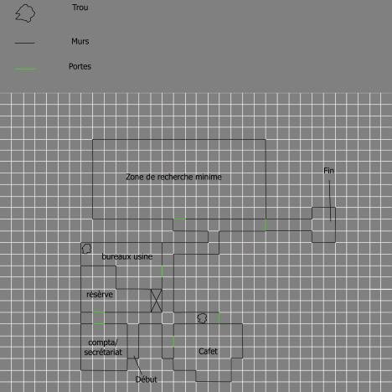
  + Plusieurs pistes possibles pour l’apprentissage des mécaniques :
    - Apprentissage linéaire : on bloque le passage du joueur et on le guide le long d’un couloir où il apprend chaque mécanique. Problème : on a une structure en branche.
    - Apprentissage « libre » : on pose différents éléments, et le joueur les expérimente comme des « ateliers », indépendamment les uns des autres. Problème : le joueur risque de ne pas voir toutes les mécaniques.

22/09/17

A débug : ouverture à distance des portes

Détruire l’objet récup

Tuto qui n’apparait pas

Range du raycast à réduire

Son d’ambiance